

第 期

乐山市市中区卫生健康局 2022年2月10日

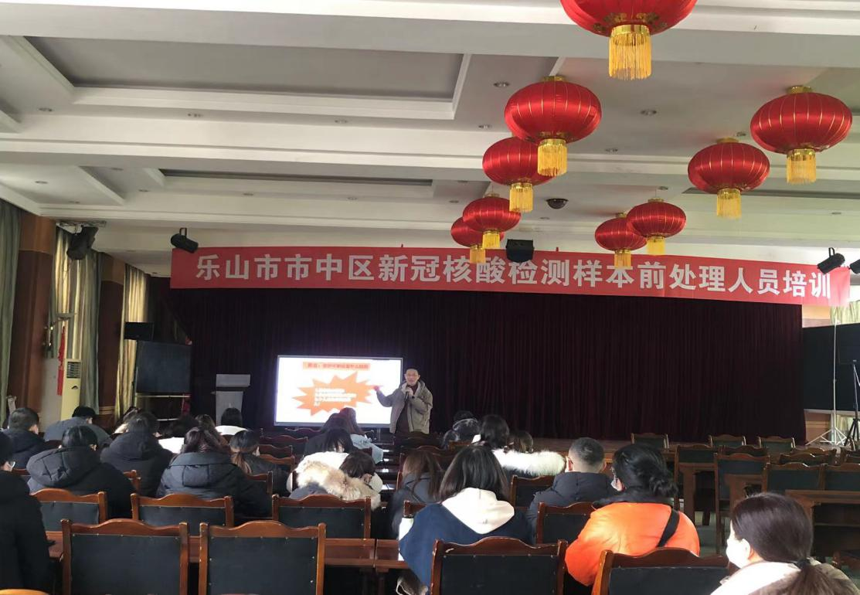
抓实培训，提升核酸检测能力
为进一步提升市中区新型冠状病毒核酸检测能力，区卫生健康局于近期在市中区人民医院开展新冠病毒核酸检测实验室样本前处理人员培训会。由市中区院感防控分中心黄澜主任、检验质量控制分中心罗立权主任等专家授课，学员来自市中区社区卫生服务中心、乡镇卫生院、民营医疗机构共计39人参加培训。
此次培训共分3个阶段，从理论学习，短期培训到强化培训，历时1个月。每阶段均由专家老师进行考核，考核合格后才能进行下一阶段培训，切实让每个基层检验人员掌握并熟练核酸检测的各项操作。
